Данные по работе
Посадочная страница:
Уникальность текста по text.ru | Ключевые слова и количество вхождений | Кол-во символов | К оплате, руб
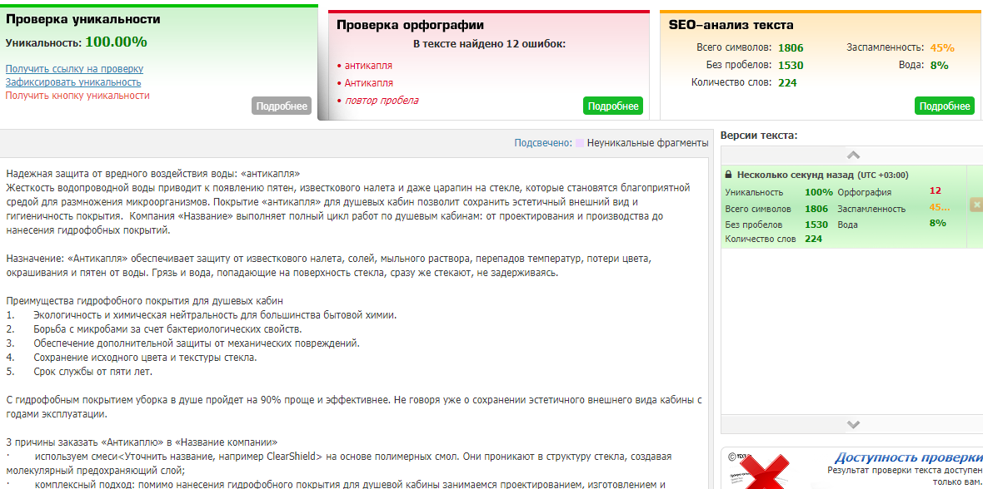 | покрытие "Антикапля" для душевых кабин  гидрофобное покрытие для душевых кабин | 1 530 | 306

Надежная защита от вредного воздействия воды: «антикапля»
Жесткость водопроводной воды приводит к появлению пятен, известкового налета и даже царапин на стекле, которые становятся благоприятной средой для размножения микроорганизмов. Покрытие «антикапля» для душевых кабин позволит сохранить эстетичный внешний вид и гигиеничность покрытия. Компания «Название» выполняет полный цикл работ по душевым кабинам: от проектирования и производства до нанесения гидрофобных покрытий.
Назначение: «антикапля» обеспечивает защиту от известкового налета, солей, мыльного раствора, перепадов температур, потери цвета, окрашивания и пятен от воды. Грязь и вода, попадающие на поверхность стекла, сразу же стекают, не задерживаясь.

Преимущества гидрофобного покрытия для душевых кабин
- Экологичность и химическая нейтральность для большинства бытовой химии.
- Обеспечение дополнительной защиты от механических повреждений.
- Борьба с микробами за счет бактериологических свойств.
- Сохранение исходного цвета и текстуры стекла.
- Срок службы от пяти лет.
С покрытием «антикапля» для душевых кабин уборка пройдет на 90% проще и эффективнее. Не говоря уже о сохранении первоначального внешнего вида кабины с годами эксплуатации.

3 причины заказать покрытие в компании «СтеклоАС»
- используем смеси ClearShield на основе полимерных смол. Они проникают в структуру стекла, создавая молекулярный предохраняющий слой;
- комплексный подход: помимо нанесения гидрофобного покрытия для душевой кабины занимаемся проектированием, изготовлением и установкой на объекте;
- предоставляем гарантию от 2 лет на результат.
Сохраните первоначальный вид душевой кабины на долгое время, снизив риск появления грибка и грязи на поверхности – позвоните по телефону <>!

